Година спілкування , присвячена
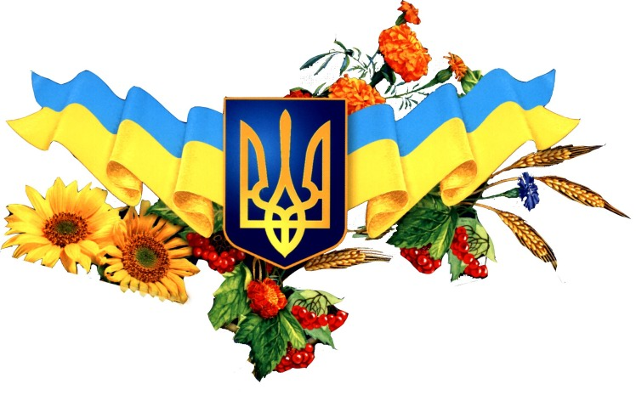
ДНЮ ГІДНОСТІ І СВОБОДИ

Підготувала класний керівник 6-б класу
Мирошник Ю.А.

Тема. День гідності та свободи.
Мета: ознайомити учнів з історією виникнення свята ; пояснити поняття « гідність» та «свобода» ; формувати розуміння єдності і цілісності України, усвідомлення себе українцем, почуття особистої відповідальності за долю держави, готовність служити Батьківщині та стати на захист державних інтересів країни.
Хід заходу
Вступне слово вчителя
Сьогодні у нашій державі свято –« ДЕНЬ ГІДНОСТІ ТА СВОБОДИ». Воно відзначається щороку 21 листопада на честь початку цього дня двох революцій: Помаранчевої революції (2004 року) та Революції Гідності (2013 року). Є наступником свята Дня Свободи, що відзначалося на честь Помаранчевої революції з 2005 по 2011 роки 22 листопада, поки не було скасоване указом Президента Віктора Януковича.
Встановлене «з метою утвердження в Україні ідеалів свободи і демократії, збереження та донесення до сучасного і майбутніх поколінь об’єктивної інформації про доленосні події в Україні початку XXI століття, а також віддання належної шани патріотизму й мужності громадян, які восени 2004 року та у листопаді 2013 року - лютому 2014 року постали на захист демократичних цінностей, прав і свобод людини і громадянина, національних інтересів нашої держави та її європейського вибору…» згідно з указом Президента України Петра Порошенка «Про День Гідності та Свободи» від 13 листопада 2014 року.
Учень 1
Сьогоднішнє свято відзначається на честь вшанування Революції Гідності – події в історії сучасної України, яка змінила життя багатьох українців, їхнє бачення світу і себе у ньому.
Саме рік тому – 21 листопада – в Києві почалися студентські акції протесту, спричинені несподіваним одностороннім рішенням влади відкласти підписання Угоди про асоціацію між Україною та Європейським Союзом.
Після жорстокого побиття студентів та розгону Євромайдану, мирний протест переріс у масові зібрання – щотижневі віче для підтвердження своїх поглядів, громадського спротиву – та постійні сутички між протестувальниками та спецпризначенцями, наслідком яких стала трагічна загибель понад 100 людей – Героїв Небесної Сотні…
(Хвилина мовчання, пісня «Пливе кача…»)

Учень 2
Події 18-20 лютого 2014 року стали справжньою національною трагедією. У мирний час, у центрі Європи прицільним вогнем було вбито десятки громадян України, а Будинок профспілок – спалено вогнем. І це стало переломним моментом тогочасного режиму.
«Революція Гідності» – так назвуть згодом «Євромайдан» – об’єднала весь український народ навколо високої мети – відстоювання незалежності України, її розвитку в європейському співтоваристві, захисту демократичних цінностей, прав і свобод людини і громадянина, досягнення гідного рівня життя й праці.
Зараз, коли Асоціацію з ЄС уже підписано, ми вшановуємо учасників тих історичних подій – справжніх патріотів країни, достойних нащадків своїх героїчних предків, і сповнені гордістю за наших співвітчизників, які понад усе цінують свободу і гідність.
Сьогодні боротьба за незалежність України, її суверенітет, кордони продовжується, і від зовнішньої агресії нас захищають такі ж патріоти й щирі люди, які були на Майданах міст та містечок нашої країни.
Відзначаючи річницю Революції Гідності, ми творимо історію, яку пишемо разом.
(Перегляд фільму «Революція гідності. Хронологія подій»)

Учень 3
Народе мій, пишаюся тобою:
Моя душа – частинка твого «Я».
Красою правди у святім двобою
Понад Майданом сонця лик сія…
Є нація! Хай знають всі у світі:
Ми є! Народ піднявся із колін!
І переможно сонце правди світить,
Співає гордо наш Державний Гімн.

( Звучить гімн)
Вчитель
Україна - багата держава. У ній живе волелюбний народ, який прагне до гідного життя та свободи.
- Що ж таке свобода, гідність? Як ви розумієте ці поняття? (Відповіді дітей).
Визначення понять за словником
Свобода -1. Відсутність політичного й економічного гноблення, утиску й обмежень у суспільно-політичному житті якого-небудь класу або всього суспільства; воля.
2. Життя, існування і т. ін. без залежності від кого-небудь, можливість поводитися на свій розсуд.
Гідність - 1. Сукупність рис, що характеризують позитивні моральні якості.
2. Усвідомлення людиною своєї громадської ваги, громадського обов'язку.

Вчитель

Сьогодні, в цей час, ми маємо, як ніколи, проявити свою любов до рідної Вітчизни. Саме сьогодні, коли розпочато неоголошену війну проти волі, незалежності українців. Зараз нашій країні як ніколи потрібно бути єдиною та згуртованою. На цілісність нашої держави посягнули вороги і багато наших земляків на сьогодні мобілізовано до лав українського війська. Вони з честю захищають кордони нашої держави, борються за її єдність та цілісність.

Учень 4
Нехай ніхто не половинить,
Твоїх земель не розтина,
Бо ти єдина, Україно,
Бо ти на всіх у нас одна.
Одна від Заходу й до Сходу
Володарка земель і вод -
Ніхто не ділить хай народу,
Бо не поділиться народ.
І козаки, й стрільці січові
За тебе гинули в полях.
У небесах сузір'я Лева
Нам світить на Чумацький Шлях.
Стражденна чаєчко-небого,
Єдині два твої крила.
Виходим, нене, у дорогу,
Аби ти вільною була.
Нехай ніхто не половинить
Твоїх земель, не розтина,
Бо ти єдина, Україно,
Бо ти на світі в нас одна.

Вчитель
Ви частинка народу. Без вас, без усіх нас немає ні народу, ні історії. І нам творити нову історію держави, що займе належне місце серед вільних і рівних країн планети. Ще в І столітті н.е. римський державний діяч, філософ Цицерон сказав: «Люблять Батьківщину не за те, що вона велика, а за те, що вона твоя».
Подумайте, і дайте відповідь, продовживши речення «Для мене Україна це ….»

(Пісня «Україна золота»)

